LCD智慧屏

规
格
书

无线传屏器
Desk-Top2/Desk-Top4

_{V1.0}

上海大因多媒体技术有限公司
免责声明
本手册中的信息已仔细检查，上海大因多媒体技术有限公司LCD智慧屏系统技术不存在侵犯任何专利权或其他第三方权利。
上海大因多媒体技术有限公司对任何不包含在本文档中的错误不承担任何责任，上海大因多媒体技术有限公司也不承诺在本文档中更新或保持最新信息。
上海大因多媒体技术有限公司保留对此文档或产品进行改进的权利，恕不另行通知。
版权声明
本文档的任何部分均不得复制，传播，转录，存储在检索系统中或翻译的任何部分转换成任何语言或计算机文件，未经明确的书面许可不得以任何形式或任何方式-电子，手册转载。
©上海大因多媒体技术有限公司版权所有2023。
版权所有。

安全须知
请先阅读所有说明，然后再尝试打开包装，安装或在连接电源之前，请操作本设备。打开包装并安装设备时，请记住以下几点：
＊始终遵循基本的安全预防措施，以减少火灾风险，电击和人身伤害。
＊为避免起火或电击危险，请勿将本机淋雨，潮湿或将本产品安装在靠近水的地方。
＊切勿将任何液体溅到本产品之上或之中。
＊切勿通过任何方式将任何物体塞入本产品设备上的开口或空槽，因为可能会损坏单元内部零件。
＊请勿将电源线连接到建筑物表面。
＊仅使用随附的电源设备。 如果电源已损坏请勿使用。
＊请勿在电源线上放置任何物品在或放置在人行走的通道上。
＊为防止设备过热，请勿将所有设备堆叠在一起或提供通风并允许足够的空间使空气在设备周围流通。
＊警告：本产品属于A类设备。在居住环境中，运行此设备可能会造成无线电干扰。

修订记录
版本号 | 日期 | 变更内容 | 备注
V1.0 | 2022年10月15日 | 新版制定

产品外观及说明
无线音视频传输器是专为会议室、教室开发的一款无线视频交互协作系统，把演讲者手机、电脑的音视频内容无线实时传输给显示器或投影仪，声音输出给音响。使观众与演讲者之间，或者观众与观众之间实现信息的无线实时交互。

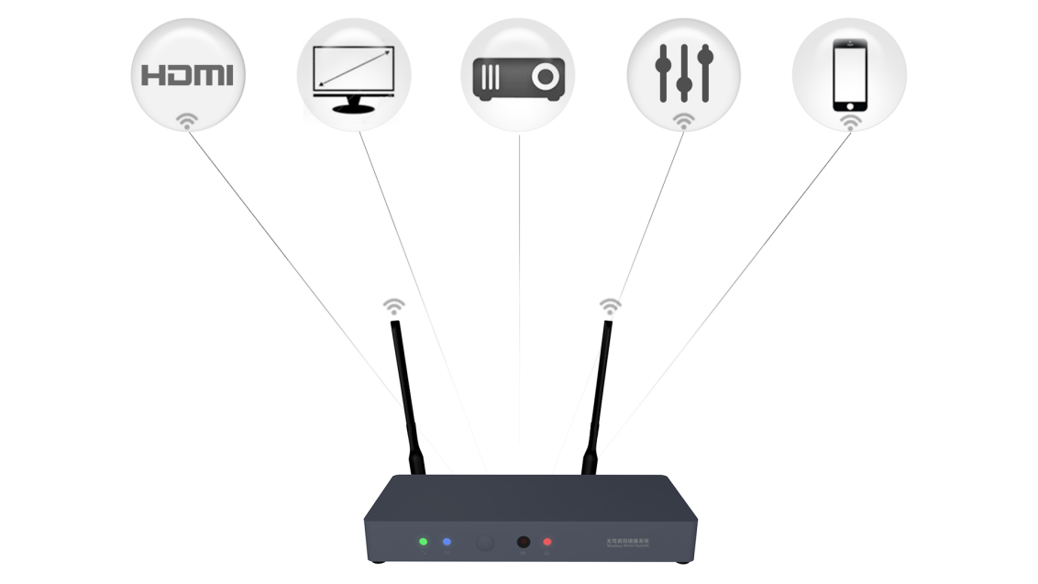

二、功能特点
- 无线音视频传输器能够无线接收硬件发射器和软件发射端发出的数据信息。软件包括Windows版软件、Mac OS版软件和Android版软件，也包括iOS 版软件和Mac OS的AirPlay协议。
- 无线音视频传输器的一大特色功能尤其令人骄傲：采用原创专利技术实现了高清1080P无损镜像传输，即可以把源端1080P的视频信息无损镜像到目的显示器端流畅播放。这一独创功能大大超出了普通商用教学需求，完全可以达到家庭影院的苛刻要求。
- 无线音视频传输器的演讲功能，可以让演讲者轻松打开、上翻、下翻、退出PPT，再配合对镜像源端的反控功能，可以让演讲者无需来回走动，就能实现对电脑的实时控制，保持了演讲的连贯性和高效性。
- 无线音视频传输器采用独特的网络结构，本机生成热点的同时，还可以通过Wi-Fi连接外部网络，或者有线连接外部网络，从而让投屏的移动智能终端可以轻松上网，有效解决了网络信息共享难的烦恼。具有高分辨率、高亮度、高清晰度和对比度范围宽等特点。
- 无线音视频传输器的多屏显示功能，支持二分屏/四分屏同时显示，避免了频繁切换画面的麻烦，让会议操作更简便，多屏的对比显示，使得数据对比更生动形象，提高了会议效率。
- 如果您不知该如何操作，也没关系。我们在产品的主界面，设计有详细的操作指引：发射器如何操作，手机如何操作，甚至还有温馨的视频说明，让对电子产品不感兴趣的女生们也能瞬间秒懂。
- 具有软件投屏功能。如果您在公司内部，经常带着电脑到不同会议室开会，那就可以下载软件到Windows或Mac OS电脑上，直接运行客户端软件投屏。简单、安全、高效！

三、技术参数

传输协议 | 自定义协议、AirPlay
应用领域 | 商用、教学
WiFi频段 | 5.8G/2.4G双频
实际带宽 | 450MHz带宽
鼠标延时典型值 | ＜55ms
平均断线率 | ＜1次/3小时
传输距离 | ＞30m@ 发射器
操控性 | 发射器插入电脑，自动启动应用程序，自动连接，一拍即投，操作简单方便
输入分辨率 | 1024×768 - - - 1920×1200
带载能力 | ＞10个WiFi终端
Windows | Windows7/Windows8/Windows8.1/Windows10
Android | Android5.0以上所有智能终端
iOS | IOS 9.0及以上
Mac OS | Mac OSX 10.9/10.10/10.11/10.12
视频无损传输 | 最大1080P视频源
传输模式 | 镜像模式
 | 电影模式@Android
抢占功能 | 所有设备都可以相互抢占。
触控回传 | 有
投影机中控 | 有
系统升级 | 通过Internet网络远程升级
开机画面预置 | 有

四、系统架构

